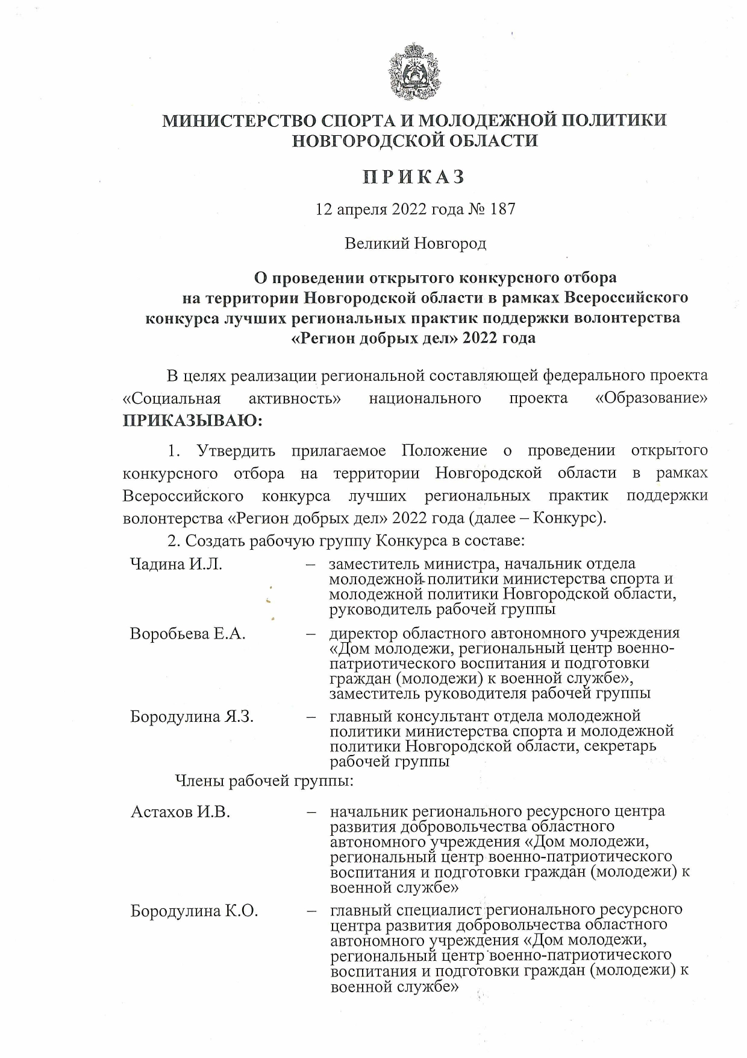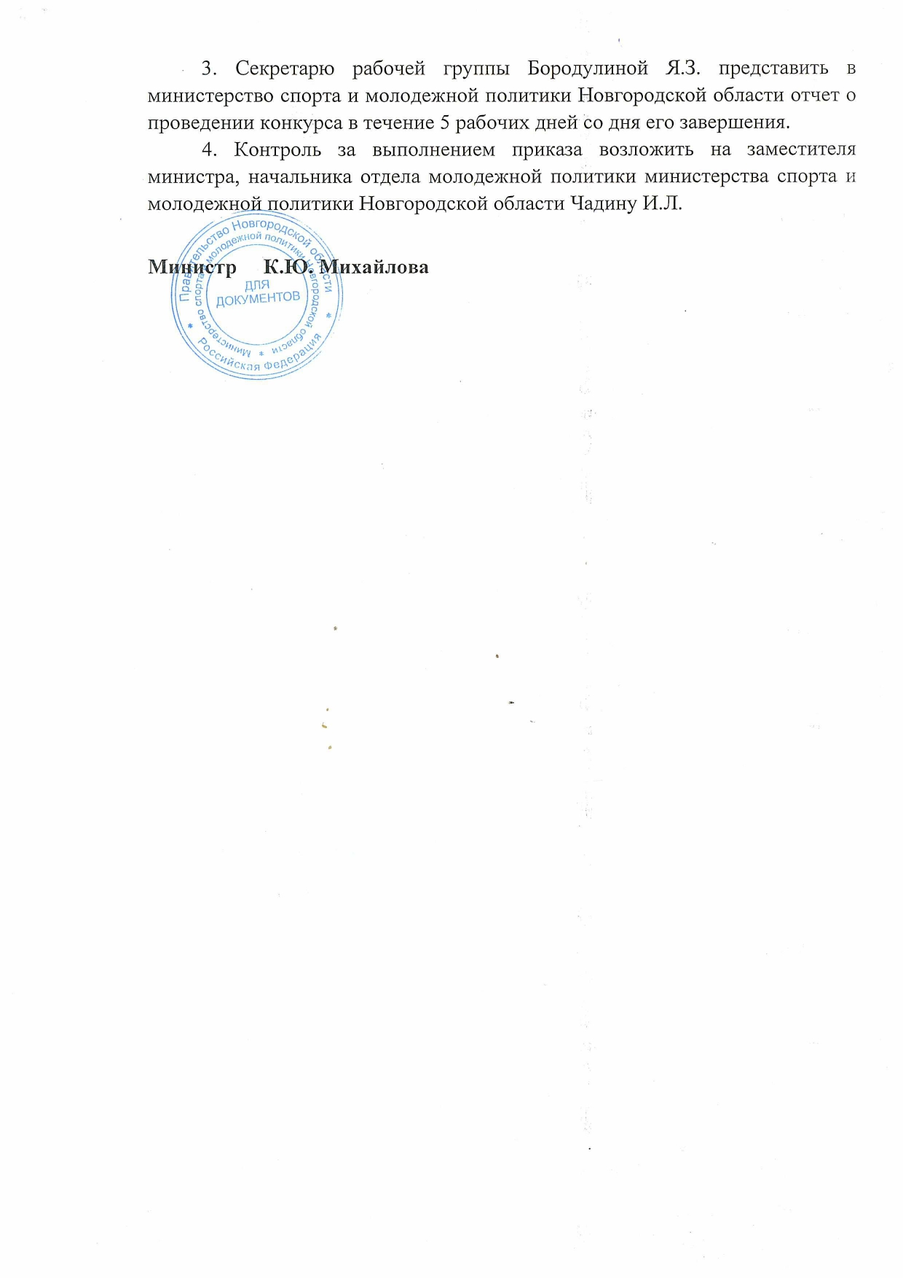

УТВЕРЖДЕНО
приказом министерства
спорта и молодежной политики Новгородской области
от 12 апреля 2022 года № 187

ПОЛОЖЕНИЕ
о проведении открытого конкурсного отбора на территории Новгородской области в рамках Всероссийского конкурса лучших региональных практик поддержки волонтерства «Регион добрых дел» 2022 года

1. Общие положения
1.1. Открытый конкурсный отбор на территории Новгородской области проводится в рамках подготовки заявки Правительства Новгородской области на участие во Всероссийском конкурсе лучших региональных практик поддержки волонтерства «Регион добрых дел» 2022 года, организатором которого является Федеральное агентство по делам молодежи (далее Конкурс РДД).
1.2. Настоящее Положение определяет цели, задачи, порядок проведения и условия участия в открытом конкурсном отборе на территории Новгородской области в рамках Конкурса РДД (далее Конкурс).
1.3. Организатором Конкурса на территории Новгородской области является министерство спорта и молодежной политики Новгородской области (далее Организатор).
1.4. Оператором Конкурса на территории Новгородской области является областное автономное учреждение «Дом молодежи, региональный центр военно-патриотического воспитания и подготовки граждан (молодежи) к военной службе» (далее Оператор).
1.5. Конкурс проводится в соответствии с Рекомендациями по проведению открытого конкурсного отбора на уровне субъекта Российской Федерации в рамках Всероссийского конкурса лучших региональных практик поддержки волонтерства «Регион добрых дел» 2022 года, утвержденными приказом Федерального агентства по делам молодежи от 28 марта 2022 года № 93.

2. Цели и задачи Конкурса
2.1. Цель Конкурса – создание условий для устойчивого развития добровольческих (волонтерских) инициатив на территории Новгородской области, повышающих качество жизни людей и способствующих росту числа граждан, вовлеченных в добровольческую (волонтерскую) деятельность.
2.2. Задачи Конкурса:
выявление, поддержка и тиражирование наиболее значимых, перспективных, системных проектов содействия развитию и распространению добровольчества (волонтерства) на территории Новгородской области;
поддержка деятельности существующих и создание условий для возникновения новых добровольческих (волонтерских) организаций
и инициатив, повышение престижа добровольчества (волонтерства) в обществе
на территории Новгородской области;
расширение масштабов межсекторного взаимодействия в сфере добровольчества (волонтерства), включая взаимодействие добровольческих (волонтерских) организаций с другими организациями некоммерческого сектора, бизнесом, органами государственной власти и органами местного самоуправления, государственными и муниципальными учреждениями, средствами массовой информации, международными, религиозными и другими заинтересованными организациями на территории Новгородской области;
увеличение численности граждан, вовлеченных в добровольческую (волонтерскую) деятельность на территории Новгородской области;
обеспечение образовательной поддержки региональных команд, отвечающих за развитие добровольчества (волонтерства) на территории Новгородской области.

3. Направления поддержки
3.1. Проекты Конкурса должны быть представлены в рамках следующих направлений поддержки:
школьное добровольчество (волонтерство) – содействие вовлечению обучающихся общеобразовательных организаций в добровольческую (волонтерскую) деятельность;
студенческое добровольчество (волонтерство) – повышение общественной активности обучающихся профессиональных образовательных организаций и образовательных организаций высшего образования путем вовлечения их в добровольческую (волонтерскую) деятельность;
добровольчество (волонтерство) трудоспособного населения – продвижение добровольчества (волонтерства) среди населения трудоспособного возраста, в том числе развитие семейного добровольчества (волонтерства), корпоративного добровольчества (волонтерства) (добровольной (волонтерской) деятельности работников на благо общества при поддержке и поощрении со стороны компании/организации);
«серебряное» добровольчество (волонтерство) – обеспечение самореализации граждан старшего поколения (в возрасте от 56 лет и старше) через добровольческую (волонтерскую) деятельность.
В каждом из направлений поддержки могут быть представлены проекты, направленные на поддержку отдельных направлений добровольческой (волонтерской) деятельности, включая международные добровольческие (волонтерские) мероприятия, разработку и внедрение программ по поддержке добровольчества (волонтерства) в сфере здравоохранения, образования, культуры, социальной поддержки и социального обслуживания населения, охраны природы, предупреждения и ликвидации последствий чрезвычайных ситуаций, физической культуры и спорта, гражданско-патриотического воспитания, формирования комфортной городской среды, инклюзивного добровольчества (волонтерства), добровольческой (волонтерской) деятельности в сфере содействия органам внутренних дел, добровольчества (волонтерства) крупных событий.

4. Участники Конкурса
4.1. В Конкурсе могут принимать участие:
зарегистрированные в установленном порядке некоммерческие организации, одним из направлений деятельности которых является содействие в вопросах развития добровольчества (волонтерства);
государственные и муниципальные учреждения.
4.2. В Конкурсе не могут принимать участие:
политические партии и движения;
органы государственной и муниципальной власти;
коммерческие организации;
инициативные группы граждан.

5. Сроки проведения Конкурса
5.1. Конкурс проводится на территории Новгородской области в период
с 12 апреля по 18 мая 2022 года включительно.

6. Порядок проведения Конкурса
6.1. Заявки на Конкурс (далее заявки), предоставляются Оператору на электронный адрес dommol53@mail.ru с пометкой «На Конкурс».
6.2. Заявки, поданные позже срока подачи заявок, указанного
в п. 7.1. настоящего Положения, и не соответствующие общим требованиям к заявкам, указанным в п. 9.5. настоящего Положения, к участию в Конкурсе не допускаются.
6.3. Консультации по подготовке заявки проводятся
по электронному адресу dommol53@mail.ru и по телефонам:
8 (8162) 736-601 – Бородулина Яна Зиновьевна, главный консультант отдела молодежной политики министерства спорта и молодежной политики Новгородской области;
8 (8162) 773-188 – Астахов Иван Владимирович, начальник регионального ресурсного центра развития добровольчества ОАУ «Дом молодежи, центр подготовки граждан к военной службе».

7. Этапы проведения Конкурса
7.1. Конкурс проводится в пять этапов:
1 этап: в период с 12 апреля по 03 мая 2022года включительно – подача заявок на Конкурс;
2 этап: в период с 04 по 05 мая 2022 года включительно – первичное рассмотрение Оператором поступивших заявок на соответствие требованиям порядка подачи заявок Конкурса и общим требованиям к заявкам на участие в Конкурсе, предусмотренным пунктом 9 настоящего Положения;
3 этап: в период с 06 по 15 мая 2022 года включительно – заочный этап оценки заявок экспертами Конкурса;
4 этап: в период с 16 по 17 мая 2022 года включительно – очный этап оценки заявок и подведение итогов Конкурса экспертной комиссией;
5 этап: с 17 по 18 мая 2022 года включительно – объявление Оператором победителей Конкурса.

8. Условия финансирования Конкурса
8.1. Минимальный размер запрашиваемого на 2022 год финансирования проекта – 500 000,00 рублей.
8.2. Максимальный размер запрашиваемого на 2022 год финансирования проекта – 1000 000,00 рублей.
8.3. Проекты победителей Конкурса будут включены в заявку Правительства Новгородской области для участия в Конкурсе РДД. В случае победы заявки Правительства Новгородской области в Конкурсе РДД победители Конкурса могут претендовать на получение гранта в форме субсидии из областного бюджета.
8.4. Не допускается внесение в сведения об объеме бюджетных ассигнований, необходимых для реализации заявки, следующих расходов:
8.4.1. расходов, непосредственно не связанных с реализацией проекта;
8.4.2. расходов на приобретение и аренду недвижимого имущества (включая земельные участки), за исключением арендной платы за пользование помещениями для проведения мероприятий;
8.4.3. расходов на содержание арендуемых помещений, включая освещение, отопление, водоснабжение, электроснабжение, канализацию и оплату других эксплуатационных и коммунальных услуг (уборки, вывоза твердых бытовых отходов и иных), за исключением арендных платежей за помещения и оборудование, арендуемые для подготовки и (или) проведения мероприятий, а также сопутствующие расходы (включая страхование, приобретение топлива, воды, энергии всех видов, перевозку, сборку и демонтаж оборудования);
8.4.4. расходов на капитальное строительство новых зданий;
8.4.5. расходов на осуществление капитального ремонта уже имеющихся зданий и помещений;
8.4.6. расходов на приобретение транспортных средств;
8.4.7. расходов на погашение задолженности организации;
8.4.8. расходов на уплату штрафов, пеней;
8.4.9. расходов на оплату труда сотрудников государственных
и муниципальных органов власти, а также организаций, оплата труда которых определена выполняемым государственным (муниципальным) заданием;
8.4.10. командировочных расходов сотрудников организации, реализующих проект;
8.4.11. представительских расходов;
8.4.12. покрытие транспортных расходов для участников до места проведения федеральных и окружных мероприятий, посвященных развитию добровольческой (волонтерской) деятельности, и обратно;
8.4.13. расходов на предоставление премий, благотворительные пожертвования в денежной форме;
8.4.14. расходов на приобретение призов, подарков стоимостью
более 4 000 (четырех тысяч) рублей;
8.4.15. оплата организационных взносов за участие в различных мероприятиях;
8.4.16. расходов на приобретение продуктов питания с целью их раздачи
в виде материальной (благотворительной) помощи;
8.4.17. непредвиденных расходов, а также недетализированных
«прочих расходов»;
8.4.18. финансирование текущей деятельности отдельных организаций;
8.4.19. оплата расходов, связанных с проведением ежегодных региональных мероприятий, за исключением случаев расширения (масштабирования) данных мероприятий, проводимых в целях наибольшего вовлечения граждан в добровольческую (волонтерскую) деятельность.

9. Порядок подачи и общие требования к заявкам Конкурса
9.1. Для участия в Конкурсе подается заявка, оформленная в виде проекта.
Под проектом в целях настоящего Положения понимается комплекс взаимосвязанных мероприятий, включающих участие добровольцев (волонтеров), направленных на достижение конкретных общественно полезных результатов в рамках определенного срока и бюджета.
9.2. Каждый участник Конкурса может представить на рассмотрение не более трех заявок по разным направлениям Конкурса, указанным в п. 3.1. настоящего Положения. Реализация проектов должна осуществляться на территории Новгородской области.
9.3. Руководителем проекта не может являться работник органа исполнительной власти Новгородской области и органа местного самоуправления Новгородской области.
9.4. К участию в Конкурсе и рассмотрению экспертами Конкурса
и экспертной комиссией Конкурса допускаются заявки, поданные в срок, указанный в п. 7.1. настоящего Положения, соответствующие требованиям в заявке, указанным в п. 9.5. настоящего Положения.
9.5. Заявка должна содержать:

описание проекта, составленное в формате .doc или .docx, по форме, установленной Приложением № 1 к настоящему Положению;

паспорт проекта в формате .doc или .docx, включая план мероприятий по реализации проекта в формате .doc или .docx № 2 к настоящему Положению;

сведения об объеме бюджетных ассигнований, необходимых для реализации заявки, в формате .xlsx, составленные по форме, установленной Приложением № 3 к настоящему Положению.

Полный объем заявки, включающий все приложения, должен составлять не более 15 страниц, шрифт – Times New Roman, размер шрифта – не менее 14 кегль.
К заявке прикладывают:
копию свидетельства о регистрации организации-заявителя (заверенную подписью руководителя и печатью организации-заявителя);
копию свидетельства о постановке на учет в налоговом органе юридического лица, образованного в соответствии с законодательством Российской Федерации, по месту нахождения организации-заявителя на территории Российской Федерации (заверенную подписью руководителя и печатью организации-заявителя);
документ, подтверждающий полномочия руководителя организации-заявителя (выписку из протокола общего собрания о выборе руководителя организации-заявителя либо копию приказа о назначении руководителя на должность, либо копию доверенности, выданную на имя руководителя, заверенную подписью руководителя и печатью организации);
согласие на обработку персональных данных по форме, установленной Приложением № 4 к настоящему Положению;
коллективное заявление о партнерстве, в котором оговаривается цель проекта и обязанности партнеров (в тех случаях, если проект предусматривает партнерство с другими организациями или партнерство инициативной группы с организацией-заявителем);
письма поддержки, рекомендательные письма (если имеются);
другие документы, подтверждающие опыт организации-заявителя, исполнителей или значимость проекта (при наличии).
9.6. Оператор Конкурса оставляет за собой право затребовать у заявителя дополнительные документы в случае необходимости.
9.7. Расходы, связанные с подготовкой и представлением заявок, несут участники Конкурса.
9.8. Документы, представленные на Конкурс, не рецензируются и не возвращаются.
9.9. Оператор регистрирует заявку в журнале входящей корреспонденции в день ее поступления и производит оценку ее соответствия требованиям Конкурса.

10. Порядок рассмотрения заявок
10.1. Все заявки, поступившие на Конкурс, оцениваются как минимум тремя независимыми экспертами, приглашенными Оператором. В качестве экспертов могут быть привлечены представители некоммерческих организаций, органов власти Новгородской области, бизнеса и СМИ, имеющие опыт в сфере социального проектирования, благотворительности и добровольчества (волонтерства).
10.2. Представители некоммерческих организаций, подавших заявку на участие в Конкурсе, к участию в экспертизе не допускаются. Все эксперты подписывают заявление об отсутствии конфликта интересов. Конфликт интересов возникает в том случае, если эксперт является сотрудником/добровольцем (волонтером)/членом коллегиального органа управления/донором организации, которую оценивает, а также в том случае, если работниками и (или) членами органов управления организации, заявку которой он оценивает, являются его близкие родственники, и в иных случаях, если имеются иные обстоятельства, дающие основание полагать, что член лично, прямо или косвенно заинтересован в результатах рассмотрения заявки.
10.3. Оператор направляет заявки, соответствующие требованиям Конкурса, экспертам в электронном виде. На основании оценок, полученных от экспертов, составляется рейтинг проектов, который представляется на рассмотрение экспертной комиссии.
10.4. В состав экспертной комиссии могут быть включены представители: региональных и муниципальных органов власти, в чью компетенцию входит социальное развитие и поддержка добровольчества (волонтерства); некоммерческих неправительственных организаций, эксперты, чья профессиональная деятельность имеет отношение к развитию добровольчества (волонтерства); представители бизнес-компаний, имеющие свои программы по поддержке добровольчества (волонтерства) или желающие поддерживать проекты, направленные развитие добровольчества (волонтерства); представители СМИ, заинтересованные в освещении добровольческой (волонтерской) деятельности на территории Новгородской области. В состав экспертной комиссии также могут входить эксперты, проводившие оценку заявок.
10.5. Члены экспертной комиссии знакомятся с результатами экспертной оценки проектов, поступивших на Конкурс, и принимают решение коллегиально на очной встрече. Заседание экспертной комиссии считается правомочным, если на нем присутствуют не менее половины его членов. Решения принимаются простым большинством голосов.
10.6. Члены экспертной комиссии имеют право рекомендовать участнику Конкурса внести изменения в план реализации проекта и бюджет проекта.
10.7. По рассматриваемым проектам экспертная комиссия дает одну из следующих рекомендаций:
«включить проект в региональную заявку на Всероссийский конкурс лучших региональных практик поддержки волонтерства «Регион добрых дел» 2022 года»;
«предложить включение проекта в региональную заявку
на Всероссийский конкурс лучших региональных практик поддержки волонтерства «Регион добрых дел» 2022 года с учетом изменений, рекомендованных экспертной комиссией»;
«не рекомендовать включение проекта в региональную заявку
на Всероссийский конкурс лучших региональных практик поддержки волонтерства «Регион добрых дел» 2022 года».
10.8. Итоги работы экспертной комиссии оформляются протоколом.

11. Критерии оценки заявок Конкурса
11.1. При оценке заявок эксперты и экспертная комиссия руководствуются следующими основными критериями:

актуальность описанной проблемной ситуации, социальная значимость практики и обоснованность предлагаемых решений;

системность подхода, целесообразность, логическая последовательность деятельности и ее нацеленность на достижение поставленных целей и задач;

стимулирование проектом развития добровольческой (волонтерской) активности граждан, вовлечения в добровольческую (волонтерскую) деятельность и повышение устойчивости добровольческой (волонтерской) деятельности;

соотношение планируемых расходов на реализацию проекта и его ожидаемых результатов, адекватность, измеримость и достижимость таких результатов, в том числе результаты внедрения единой информационной систем в сфере добровольчества (волонтерства) при реализации проекта, представленной в заявке;

реалистичность бюджета проекта и обоснованность планируемых расходов;

соответствие опыта организаций и компетенций членов команды;

масштаб развития проекта;

инновационность, уникальность мероприятий, механизмов и подходов, используемых в представленной заявке;

наличие и масштабность стратегии продвижения проекта
(в средствах массовой информации, социальных сетях, рекламная кампания
и др.) и маркетинговой стратегии;

дополнительные ресурсы, в том числе финансовые, организационные
и нематериальные, привлекаемые на реализацию проекта.

12. Подведение итогов Конкурса и реализация проектов
12.1. По результатам заседания экспертной комиссии участники Конкурса в трехдневный срок получают письменное уведомление о принятом решении.
12.2. Организатор оставляет за собой право выбрать любое число победителей Конкурса.
12.3. Принятое решение не комментируется со стороны Организатора. Претензии по отклоненным заявкам не принимаются.
12.4. Итоги Конкурса публикуются в информационно-телекоммуникационной сети «Интернет» на сайте http://www.sportnov.ru/ в трехдневный срок с момента принятия решения экспертной комиссии по результатам Конкурса.
12.5. Проекты победителей Конкурса включаются в заявку от Новгородской области для участия в Конкурсе РДД.
12.6. Победители Конкурса будут проинформированы о включении их проектов в заявку от Новгородской области на Конкурс РДД не позднее
18 мая 2022 года.
12.7. В случае предоставления из федерального бюджета субсидии бюджету Новгородской области на реализацию практик поддержки добровольчества (волонтерства) по итогам Конкурса РДД проводится отбор среди организаций – победителей в целях предоставления грантов в виде субсидий из областного бюджета.
12.8. В ходе выполнения проекта Организаторы и представители Оператора имеют право контролировать работу по проекту.
12.9. Ежеквартально в срок до 10 числа первого месяца квартала, организации-победители Конкурса должны предоставлять план реализации проекта на текущий квартал по установленной Оператором форме.
12.10. Ежеквартально в срок до 01 числа месяца, следующего за отчетным кварталом, организации-победители Конкурса должны предоставлять Оператору: отчет о расходах, отчет о достижении результатов проекта с приложением фото- и видео-материалов о проведенных мероприятиях проекта.
12.11. При завершении реализации проекта победитель Конкурса предоставляет Оператору описательный и финансовый отчеты о реализации проекта в течение 14 календарных дней с момента завершения реализации проекта, но не позднее 20 декабря 2022 года.
____________________________________
Приложение № 1
к Положению
о проведении открытого конкурсного отбора на территории Новгородской области в рамках Всероссийского конкурса лучших региональных практик поддержки волонтерства «Регион добрых дел» 2022 года

Заявка
на участие в открытом конкурсном отборе
на уровне субъекта Российской Федерации
в рамках Всероссийского конкурса лучших региональных практик поддержки волонтерства «Регион добрых дел» 2022 года

_____________________________________________________________________________
(наименование организации)

Общая информация о проекте

1 | Наименование проекта
2 | Ф.И.О. и должность руководителя проекта
3 | Телефон руководителя проекта (с указанием кода города)
4 | Мобильный телефон руководителя проекта
5 | Электронный адрес руководителя проекта
6 | Приоритетное направление конкурса, которым соответствует проект (указать только один пункт) | школьное добровольчество (волонтерство);  студенческое добровольчество (волонтерство);  добровольчество (волонтерство) трудоспособного населения;  «серебряное» добровольчество (волонтерство).
7 | География реализации проекта
8 | Сроки реализации проекта
9 | Объем субсидии, запрашиваемый на реализацию проекта, рублей (указать значение до двух знаков после запятой)
10 | Объем софинансирования проекта, рублей (указать значение до двух знаков после запятой)
11 | Общая стоимость проекта, рублей (указать значение до двух знаков после запятой)

Информация об организации-заявителе проекта

1 | Наименование организации-заявителя
2 | Организационная форма организации-заявителя
3 | Дата регистрации организации-заявителя
4 | Юридический адрес организации-заявителя
5 | Фактический адрес организации-заявителя
6 | Телефон организации-заявителя (с указанием кода города)
7 | Электронный адрес организации-заявителя
8 | Адрес сайта организации-заявителя
9 | Ф.И.О. руководителя организации-заявителя
10 | Телефон руководителя организации-заявителя  (с указанием кода города)
11 | Мобильный телефон руководителя организации-заявителя
12 | Электронный адрес руководителя организации-заявителя
13 | Ф.И.О. ответственного за финансово – экономический блок проекта (финансист/бухгалтер организации-заявителя)
14 | Телефон ответственного за финансово – экономический блок проекта (с указанием кода города) (финансист/бухгалтер организации-заявителя)
15 | Мобильный телефон ответственного за финансово – экономический блок проекта (финансист/бухгалтер организации-заявителя)
16 | Электронный адрес ответственного за финансово – экономический блок проекта (финансист/бухгалтер организации-заявителя)
17 | Источники финансирования организации-заявителя в настоящее время, рублей (описать имеющиеся у организации источники финансирования, включая гранты и субсидии, указать значение до двух знаков после запятой)
18 | Наименование вышестоящей организации  (если имеется)

Прошу Вас организовать рассмотрение настоящей заявки в рамках проведения открытого конкурсного отбора на территории Новгородской области в рамках Всероссийского конкурса лучших региональных практик поддержки волонтерства «Регион добрых дел» 2022 года. С условиями и требованиями конкурсного отбора на территории Новгородской области ознакомлен и согласен. Достоверность представленной в составе заявки информации гарантирую и даю согласие на обработку персональных данных.

Приложение к заявке: на ____л. в 1 экз.

Наименование должности руководителя организации-заявителя: | __________________/_______________________  (подпись) (ФИО)
Наименование должности руководителя проекта: | __________________/_______________________  (подпись) (ФИО)

«___»______________20__г. | М.П.

Приложение № 2
к Положению
о проведении открытого конкурсного отбора на территории Новгородской области в рамках Всероссийского конкурса лучших региональных практик поддержки волонтерства «Регион добрых дел» 2022 года

Паспорт ПРОЕКТА поддержки добровольчества (волонтерства)

Краткая текстовая презентация проекта, дающая целостное представление о сути проекта и отражающая основную идею проекта, цель, содержание и наиболее значимые ожидаемые результаты (заполняются по 2-5 предложений).
Текст краткого описания проекта-победителя открытого конкурсного отбора на уровне субъекта Российской Федерации будет использован для публикации в информационно-телекоммуникационной сети «Интернет».

Описание проекта поддержки добровольчества (волонтерства)

Наименование организации
Наименование проекта
Приоритетное направление конкурса, которым соответствует проект (указать только один пункт) | школьное добровольчество (волонтерство);  студенческое добровольчество (волонтерство);  добровольчество (волонтерство) трудоспособного населения;  «серебряное» добровольчество (волонтерство).
Краткое описание проекта | Допускается до 10 предложений, кратко описывающих содержание проекта
Основная цель и задачи проекта | В данном разделе необходимо указать, что планируется достичь в ходе реализации данного проекта. Важно убедиться,  что достижение цели можно будет измерить количественными и качественными показателями, указанными в соответствующих полях описания практики.
Описание проблемы,  на решение которой направлен проект, обоснование актуальности  и социальной значимость проекта и предлагаемых решений. | Следует подробно описать проблему, на решение которой направлен проект. По возможности необходимо подкрепить описание проблемы имеющимися данными официальной статистики, исследований, экспертными заключениями.
Основная целевая группа  и ее количественный состав (на кого направлен проект, сколько человек) | Необходимо указать только те категории организаций и людей,  с которыми будет проводиться работа в рамках проекта.  Если целевых групп несколько — необходимо описать каждую  из них. Коротко описать целевую группу: ее состав  и количество представителей на конкретной территории реализации проекта.
Деятельность (что именно будет сделано в рамках реализации проекта) | Важно обратить внимание, что запланированная деятельность должна быть направлена на решение только той проблемы, которая заявлена в рамках проекта. Должна существовать четкая взаимосвязь между заявленной проблемой и той деятельностью, которая будет осуществляться в ходе реализации проекта. Если вы приобретаете оборудование,  то его использование должно быть направлено на решение указанной в проекте проблемы, а механизм его использования должен быть отражен в этом пункте.
Описание поэтапного механизма реализации проекта | Необходимо описать этапы планируемой деятельности; подходы и методы достижения целей проекта; как будет организована работа на каждом этапе; кто будет задействован в выполнении этих этапов; кто является благополучателями, как будут привлекаться добровольцы (волонтеры) и что будет сделано  для оптимизации добровольческого (волонтерского) участия  в достижении целей отдельных мероприятий и проекта в целом.  Укажите всю последовательность мероприятий, которые  вы хотите осуществить в ходе реализации проекта, с логической взаимосвязью каждого шага. Объясните, почему выбран именно такой набор мероприятий.
Ожидаемые количественные и качественные результаты от реализации проекта | При наличии указать следующие количественные результаты:  количество добровольцев (волонтеров), участвующих в реализации проекта. Их них – количество добровольцев (волонтеров), относящихся к категории: школьники, студенты, трудоспособное население, «серебряные» добровольцы (волонтеры);  количество благополучателей, получивших добровольческую (волонтерскую) поддержку;  количество проведенных добровольческих (волонтерских) инициатив;  количество добровольцев (волонтеров), прошедших образовательные программы;  количество партнеров, привлеченных к реализации добровольческих (волонтерских) инициатив;  количество публикаций в социальных сетях о добровольческих (волонтерских) инициативах и их результатах;  количество публикаций в СМИ о добровольческих волонтерских инициативах и их результатах;  другое.  Обязательно указать численность граждан, вовлеченных в добровольческую (волонтерскую) деятельность по результатам реализации мероприятий практики.  Качественные изменения – это те изменения, которые произойдут в жизни благополучателей/целевой группы  в результате реализации проекта, в процессе его реализации или сразу после его окончания. Это могут быть изменения в знаниях, ценностях, навыках, в отношении к чему-либо, в поведении, ситуации, статусе или иных характеристиках благополучателей/целевой группы проекта.  Следует как можно более конкретно ответить на вопрос  «Что и как изменится у представителей целевой группы после реализации мероприятий проекта?». Если проектом предусмотрено взаимодействие с несколькими целевыми группами, качественные результаты следует указать по каждой из них. Важно продумать способы подтверждения достижения качественных результатов.
Долгосрочные результаты реализации проекта | Это те отсроченные долгосрочные количественные  и качественные изменения, которые, как вы прогнозируете, могут произойти в жизни добровольцев (волонтеров)/благополучателей проекта в результате реализации проекта через некоторое время после его завершения.
Дальнейшее развитие проекта | Если проект планируется продолжать, то опишите, что будет сделано для развития проекта и за счет каких средств. Если  Вы запрашиваете финансовую помощь на приобретение какого-либо оборудования, то опишите, как оно будет использоваться  в дальнейшем.
Материально-технические ресурсы, привлекаемые  для успешной реализации проекта | Описание финансовых, материально-технических, нематериальных и организационных ресурсов организации, которые могут быть привлечены к реализации проекта.
Объем запрашиваемых средств. рублей (указать значение до двух знаков после запятой) и основные направления расходования средств субсидии
Объем имеющегося софинансирования, рублей (указать значение
до двух знаков после запятой)
Опыт организации – ключевого исполнителя проекта | Опишите опыт организации, подтверждающий возможность организации реализовать данный проект. Если организация являлась или является получателем федеральных и региональных бюджетных средств на развитие гражданских инициатив  и добровольчества (волонтерства), укажите, когда, в какой сумме выделялись средства, что было сделано и с каким результатом.
Состав команды, реализующей проект, опыт  и компетенции членов команды | Укажите профили ключевых членов команды, реализующих проект, их опыт и компетенции, доказывающие возможность каждого члена указанной в заявке команды качественно работать над реализацией проекта. Включая ключевых приглашенных экспертов.
Ключевые партнеры реализации проекта  и их роль | Необходимо указать какие организации являются партнерами проекта, какую конкретно помощь (информационную, консультационную, организационную, материальную и т.д.) они готовы оказать при реализации проекта.  Также необходимо указать опыт организаций – партнеров проекта, подтверждающий способность успешно реализовать поставленные задачи.
Информирование о проекте его участников и в целом местного сообщества | Каким образом будут информированы о проекте его целевые группы, чтобы привлечь их к участию в проекте, каким образом будет обеспечено освещение проекта в целом и его ключевых мероприятий в СМИ и в информационно-телекоммуникационной сети «Интернет» для информирования местного сообщества  о ходе реализации проекта и его результатах.
Видеопаспорт проекта | Видеопаспорт проекта предоставляется на усмотрение участника Конкурса (данный раздел является не обязательным, однако наличие видеопаспорта позволит экспертам сформировать более полное представление о проекте).  Видеопаспорт готовится с помощью любого записывающего устройства – видеокамеры, мобильного устройства – и не имеет ограничений  по техническим требованиям, за исключением требования  к общему времени ролика (не более 3-х минут). Видеопаспорт размещается на любом ресурсе – сайте, Youtube, открытой странице в социальной сети, на дисковом хранилище (указывается ссылка на ресурс, где размещен видеопаспорт).  В видеопаспорте рекомендуется отразить следующую информацию: представление руководителя проекта, представление руководителя организации, представление основных членов проектной команды, информация о том, почему данный проект актуален именно для вашей региона и для вашей целевой группы, что именно вы планируете сделать  и чем это отличается от того, что делают другие организации или уже сделано вами; показать материальные ресурсы организации, необходимые для реализации проекта – помещения, инвентарь, оборудование; рассказать, что, по вашему мнению, должно получиться в итоге и что изменится  для благополучателей и участников проекта.

План мероприятий по реализации проекта поддержки добровольчества (волонтерства)

№  п\п | Наименование мероприятия | Место проведения мероприятия  (наименование населенного пункта  или полный адрес  при наличии) | Сроки проведения мероприятия | Организаторы и партнеры мероприятия | Ожидаемые результаты мероприятия
...

Приложение № 4
к Положению
о проведении открытого конкурсного отбора на территории Новгородской области в рамках Всероссийского конкурса лучших региональных практик поддержки волонтерства «Регион добрых дел» 2022 года

СОГЛАСИЕ
на обработку персональных данных

Я, ___________________________________________________________________,
(фамилия, имя, отчество)
документ, удостоверяющий личность: __________________________________________
серия __________, номер __________, выдан ____________________________________,
(кем, когда)
проживающий(ая) по адресу: __________________________________________________
____________________________________________________________________________
даю согласие областному автономному учреждению «Дом молодежи, региональный центр военно-патриотического воспитания и подготовки граждан (молодежи) к военной службе», расположенному по адресу: 173003, г. Великий Новгород, ул. Б. Санкт - Петербургская, д. 44, на обработку и использование моих персональных данных и подтверждаю, что, давая такое согласие, я действую по своей воле и в своих интересах.
Согласие дается мной для целей, связанных с участием в открытом отборе на территории Новгородской области в рамках Всероссийского конкурса лучших региональных практик поддержки волонтерства «Регион добрых дел» 2022 года, и распространяется на следующую информацию:
все данные, представленные в заявке и приложениях к ней (паспорные данные, адрес проживания, адрес электронной почты, номера телефонов)
(перечень персональных данных, на обработку которых дается согласие)

Я проинформирован(а) о том, что под обработкой персональных данных понимаются действия (операции) с персональными данными в рамках выполнения Федерального закона от 27 июля 2006 года № 152-ФЗ «О персональных данных», конфиденциальность персональных данных соблюдается в рамках исполнения законодательства Российской Федерации.
Настоящее согласие предоставляется на осуществление любых действий, совершаемых с использованием средств автоматизации или без использования таких средств в отношении моих персональных данных, которые необходимы или желаемы для достижения указанных выше целей, включая сбор, систематизацию, накопление, хранение, уточнение (обновление, изменение), использование, передачу (распространение, предоставление, доступ), обезличивание, блокирование, уничтожение персональных данных, а также осуществление любых иных действий с моими персональными данными с учетом законодательства Российской Федерации. Данное согласие действует до момента отзыва моего согласия на обработку моих персональных данных. Данное согласие может быть отозвано в любой момент по письменному заявлению.

_____________________ _____________________________ _____________________
(подпись) (И.О. Фамилия) (дата)

